METODOLOGÍA ÁGIL

Tema Nº 5:Design Thinking

Indicador de logro Nº5:  
Aplica los fundamentos y etapas de Design Thinking

**TEMA 01 Teoría de los**

**TEMA Nº5:**

**Design Thinking**

**Subtema 1.1:**

Marco Conceptual de Innovación

**¿Qué es Innovación?**

Recreación de modelos de negocio y construir mercados totalmente nuevos volcados a las necesidades humanas no atendidas, además capaces de seleccionar y ejecutar las ideas adecuadas, consumándose en el mercado en tiempo récord.

*Revista norteamericana Business Week*

Solo el 4% de los nuevos productos lanzados en los Estados Unidos son exitosos en el mercado. Tradicionalmente, innovar en el medio empresarial significaba buscar nuevas soluciones tecnológicas.

*Grupo Doblin (2007)*

Para innovar era preciso no solo buscar nuevas soluciones tecnológicas, sino también explorar nuevos mercados. Así, además de crear nuevas formas de contacto con el cliente, se abrían también nuevos caminos para satisfacer sus necesidades.

**Transformación Digital**

Profunda transformación de las actividades, procesos, competencias y modelos empresariales y organizativos para aprovechar al máximo los cambios y oportunidades de una combinación de tecnologías digitales y su impacto acelerado en la sociedad de forma estratégica y priorizada, con presente y futuro.

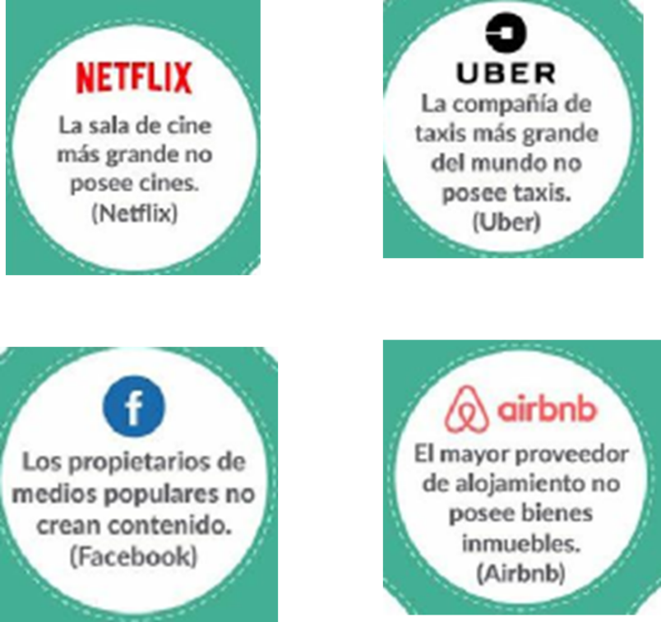

**Subtema 1.2:**

Fases del Design Thinking

“Es un enfoque poderoso que ayuda a las organizaciones a crear diseños digitales útiles que se adapten a las necesidades de las personas. Con el proceso de pensamiento de diseño, las organizaciones pueden apuntar, desarrollar y dar forma a las ideas para convertirse en propuestas prácticas y atractivas para los usuarios o clientes.”

Gartner.

“Es un proceso creativo de resolución de problemas que se enfoca en comprender las necesidades de los demás, realizar pruebas rápidas e iterar y sacar a relucir su genio creativo interno.”

Stanford’s D.School

**Características de Design Thinking**

* Centrada en el ser humano
* Colaborativo
* Experimental
* Holístico.
* Iterativo.
* Sin juzgamientos.

**Fases del Design Thinking**

* Empatizar.
* Definir.
* Idear.
* Prototipar.
* Evaluar.

**Subtema 1.3:**

Empatizar

Capacidad que tienen los seres humanos de identificarse con ciertas personas y entender sus sentimientos. Por eso esta primera fase es esencial para conocer y comprender a los usuarios finales de una manera más profunda. No se trata sólo de recolectar datos y estadísticas, sino de analizar situaciones, comprender la vida de los usuarios, así como los diferentes problemas y necesidades que poseen.

Desarrolle empatía para sus usuarios aprendiendo sus valores. Para empatizar se necesita tres cosas que no se deben nunca olvidar:

* Observar: Ver usuarios y su comportamiento en el contexto de sus vidas.
* Involucrarse. (Engage): Interactúe con y entreviste a los usuarios a través de encuentros programados y cortos de “interceptación”.
* Sumergirse. (Immerse): Use los zapatos de sus usuarios. Experimenta lo que experimentan.

**Subtema 1.4:**

Definir

Una vez se conoce a profundidad las dificultades y problemas de los usuarios, en esta fase se debe evaluar toda la información recopilada y conservar sólo la que sea relevante y aporte valor para encontrar una solución.

Se debe tener claro que no todos los problemas pueden ser resueltos a la misma vez, por lo tanto es importante definir el enfoque específico de aquellos problemas, para tomar medidas necesarias para llegar a una solución definitiva.

Definición del Problema

* El modo de definición es cuando descomprimes tus hallazgos de empatía en necesidades y puntos de vista y alcanzas un desafío significativo.
* Según su comprensión de los usuarios y sus entornos, proponga un enunciado de problema procesable: su punto de vista (POV).
* Más que simplemente definir el problema, su punto de vista es una visión de diseño única enmarcada por sus usuarios específicos.
* Comprender el desafío significativo a la mano, y los conocimientos del usuario que puede aprovechar, es fundamental para crear una solución exitosa.

**Subtema 1.5:**

Idear

En esta fase empieza el proceso de generación de ideas en base a los problemas previamente establecidos. El objetivo es tener muchas alternativas de solución y no ir en busca de la mejor solución, al menos de momento. Se debe fomentar que todos los miembros de equipo participen de esta sesión y expongan su opinión y punto de vista. Ninguna idea debe ser descartada y se pueden emplear diversos métodos creativos como lluvia de ideas o mapas mentales.

* Se espera que con la ideación se exploren múltiples soluciones e ideas.
* Con las ideas se podrían construir posteriormente prototipos.
* Ideado es la transición entre la identificación de el problema y la solución actual.

**Subtema 1.6:**

Prototipar

El propósito de esta fase es convertir la idea o solución en un prototipo digital o físico. No necesariamente debe ser un objeto, sino también un dibujo o incluso un guión gráfico. Los prototipos pueden ser elaborados con materiales como papel, cartón, plastilina o bloques de lego. Usualmente se emplean estos materiales económicos cuando el proyecto se encuentra en sus etapas iniciales y se va mejorando conforme el proyecto va mostrando progresos.

Los prototipos pasan de ideas en la cabeza a temas más tangibles.

Un prototipo puede ser cualquier cosa que adopte una representación física. La clave es mantener los prototipos poco costosos y de baja resolución.

Entregan beneficios al hacer que las personas (interesados) puedan experimentar con ellos e interactuar. La interacción genera empatía y da como resultado posibles soluciones exitosas.

**Subtema 1.7:**

Evaluar

En esta etapa se realizan pruebas con los prototipos realizados previamente y se solicita a los usuarios sus opiniones y comentarios al respecto, en base al uso de los prototipos. Es una fase esencial en el Design Thinking pues ayuda a identificar errores y posibles carencias que puede tener el producto. En base a las pruebas se pueden presentar diversas mejoras sobre el producto.

A pesar de ser la última fase puede suceder que diversas situaciones se requiera regresar a una etapa anterior, sino ha sido bien ejecutada, de lo contrario, lo más probable es que se regrese nuevamente a la etapa de prototipado para refinar ciertos detalles o incluir nuevas características.

**¿Por qué evaluar?**

* Refina tus prototipos y soluciones.
* Aprenda más sobre su usuario.
* Conocer los siguientes pasos.
* Refinar (POV) puntos de vista.

**Actividad:**



1. ¿Te identificas con la persona que ves en la foto?, ¿qué o a quiénes te hace recordar?: Utilizar mapa de empatía para reflejar los pensamientos y sentimientos de la persona de la foto
2. ¿Qué necesidades y/o problemas crees que tiene la persona que se visualiza en la foto?: Utilizar la técnica POV para describir las necesidades
3. ¿Que harían Uds. para mejorar la calidad de vida de la persona que se muestra en la imagen?: Utilizar la técnica “Brainstorming”